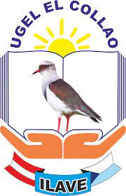

**“**Año del Bicentenario, de la consolidación de nuestra Independencia, y de la conmemoración de las Heroicas Batallas de Junín y Ayacucho”

OFICIO Nº 08-2024-UGELC-IEI Nº 721/ASRM

PARA :Norka Belinda CCORI TORO

DIRECTORA DE LA UNIDAD DE GESTION EDUCATIVA LOCAL EL COLLAO

DE LA :Profesora Alicia Ricardina Charca Torres

DIRECTORA ( e ) DE LA IEI Nº 721

ASUNTO :Remito informe sobre la preparación de los alimentos del programa qaliwarma.

FECHA :Ayupalca 13 de Junio 2024

…………………………………………………………………………………………………………………………

Tengo el grato honor de dirigirme a Ud. Con la finalidad de hacerle alcance del informe de la preparación de los productos del programa qaliwarma, en la institución educativa inicial 721 Ayupalca nos organizamos de la siguiente manera : la preparación de los alimentos se realizan de manera diaria en la institución educativa primaria por razones que no contamos con ambientes en el jardín ,otro los padres de familia tienen hijos en ambos niveles educativos por esas razones la preparación es de manera conjunta. Para tal efecto adjunto la copia del libro de actas.

Sin otro particular, aprovecho la oportunidad para expresarle los sentimientos de mayor consideración y estima personal.

Atentamente

